Introduction
Ce document présente les choix de design dans l'API controllant les bras manipulateurs du robot développé pour le concours Eurobot 2013 par le CVRA. Par conséquent la conception mécanique et les contraintes du réglement ainsi que les futurs projets du CVRA ont un fort impact sur la conception de l'API.
Les bras développés au CVRA sont au nombre de 2 par robots (répartis symmétriquement) et ont une architecture de type SCARA à trois DDL (un coude, une épaule et un axe linéaire en Z).
Le réglement Eurobot ajoute plusieurs contraintes que nous devons prendre en compte lors de la conception. On peut notamment mentionner la limite maximale de perimètre du robot qui nous oblige à vérifier que les deux bras respectent cette limite lorsque ils sont déployés simultanéments.
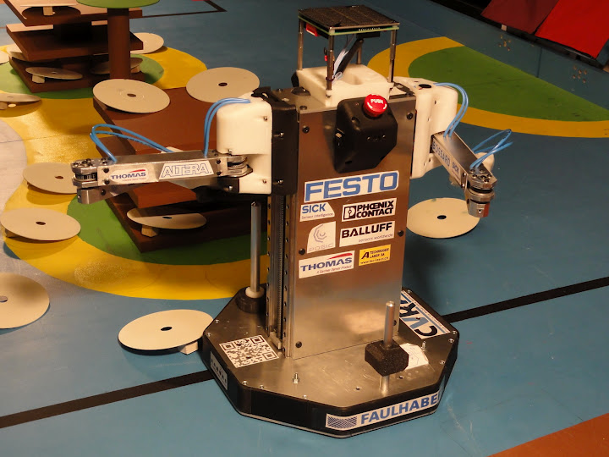Illustration 1: Le robot 2011, utilisé comme prototype.

Conception générale de l'API
L'API des bras sera conçue de façon à favoriser la réutilisation du code, même en cas de changements importants dans les bras (ajout d'un bras supplémentaire, ajout d'un DDL supplémentaire, etc...). Pour arriver à cette forte réutilisation du code, une approche orientée objet semble nécessaire. Le C ne supportant pas les mécanismes de l'orienté objet et C++ ayant une trop forte pénalité d'un point de vue performances, nous devrons nous limiter à des abstractions simples (pas de polymorphisme par exemple).
Nous avons décidés que le code serait divisé en trois modules :
- Le module “bras” chargé de la régulation et de la cinématique inverse, sans aucun calculs de trajectoire complexe
- Le module “interpolateur”, chargé uniquement de générer un ensemble de points, qui sera ensuite fourni au module bras.
- Le module “validateur” ( TODO : Bonne idée ??) qui permet de vérifier qu'une trajectoire donnée respecte les contraintes de périmètre et de volume de travail.
Une structure de donnée commune à tous les modules est la structure keyframe_t qui contient toutes les informations nécessaires pour représenter une frame (c'est à dire date et position). Une définition possible de cette structure est donnée dans la figure 2.
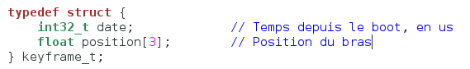Illustration 2: Définition de keyframe_t

Module Bras
Le module bras a les responsabilités suivantes :
- Calcul de la cinématique inverse.
- Régulation en position des trois axes, en faisant appel aux modules PID et Control System existants. Le module Bras ne gère pas (TODO: Juste ?) de rampes d'accélération.
- Sécurité, en fournissant des butées de bas niveau pour empêcher de forcer sur les moteurs. Ces sécurités ne sont pas désactivables.
- Lag compensation : Ce module doit être capable de compenser le retard du bras sur la boucle de régulation en mesurant le temps entre 2 passages dans la boucle.
- Fournit un buffer pour les trajectoires
L'interface de ce module se compose essentiellement d'une fonction, prenant en paramètre un bras ainsi qu'un tableau de keyframes à exéctuer. Cette fonction lance le mouvement dès que la première frame devient valide.
Entre 2 frames le module va faire une interpolation linéaire entre les 2 frames les plus proches, ou réutiliser la dernière une fois la fin du mouvement atteinte.
Le module offre également la possibilité de récupérer l'état du bras (Ex: IDLE, Erreur, Moving etc...).

Comment faire la gestion des erreurs ?

Module Interpolateurs
Le module Interpolateurs se compose en fait de plusieurs types d'interpolateurs qui produisent tous le même type d'output. Dans un langage orienté objet, on pourrait dire que nous avons une classe abstraite “Interpolateur” dont vont dériver plusieurs interpolateurs fournis par l'utilisateur. Malheureusement nous ne profitons pas de ce mécanisme et nous nous contenterons de définir un interpolateur comme étant une fonction qui remplit un tableau de keyframe de manière à effectuer un type de trajectoire donnée.
Un interpolateur se charge aussi de vérifier que le bras respecte une accélération et une vitesse maximale. Un example d'interpolateur simple est l'interpolateur faisant aller le bras d'un point A à un point B en respectant une rampe de vitesse. On pourrait aussi imaginer un interpolateur créeant la séquence complète de dépose, ou encore un interpolateur pour prendre un objet sur la table.
Ce design permet au développeur programmant la stratégie de pouvoir très facilement changer le type de trajectoire ou même d'en implémenter un nouveau si nécessaire, sans que le reste du code ne soit affecté. Il permet également de faire des trajectoires complexes et rapides, sans pour autant surcharger le module bras. Finalement, il permet de séparer facilement les fonctionnalités, les interpolateurs pouvant être développés sur un PC, tandis que le module bras peut être testé en créant des keyframes à la main.

Usage de l'API par la stratégie
Pour effectuer un mouvement simple, comme par exemple aller du point A au point B, l'utilisateur de l'API doit procéder en plusieurs étapes :
- Créer un objet de type trajectoire. Autrement dit, allouer de la mémoire pour un tableau de keyframes d'une résolution suffisante pour la trajectoire donnée (en pratique avoir plus qu'une frame toutes les 10ms est inutile, le module bras faisant une itération toute les 10ms).
- Remplir cet objet en utilisant un interpolateur (dans notre exemple, l'interpolateur “ligne droite avec accélération”).
- Envoyer la trajectoire au bras.
- Libérer l'objet trajectoire, le module bras gardant sa propre copie.

DDL: Degrés De Liberté, en anglais DOF (Degrees Of Freedom).
En pratique il semble plus raisonnable d'avoir un tableau suffisament grand sur la stack et de le réutiliser à chaque trajectoire pour des raisons de performances.

